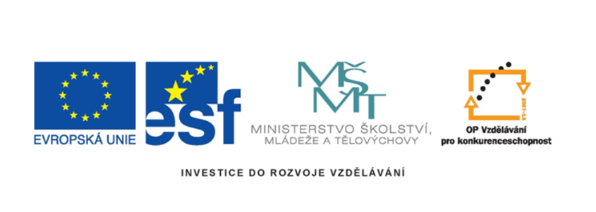

Název projektu: šablony Špičák
Číslo projektu: CZ.1.07/1.4.00/21.2735
Šablona: III/2
Autor výukového materiálu: Mgr. Iveta Honzejková
Výukový materiál vytvořen: 22.3.2012
Výukový materiál je určen: 2. Ročník
Člověk a jeho svět
32_191_moje vlast loto _56

Anotace: Loto je určeno ke hře, zvládnutí vědomostí o naší vlasti.
Autor: Mgr. Iveta Honzejková
Jazyk: Čeština
Očekávaný výstup: Správné přiřazení dvojic a sestavení obrázku.
Speciální vzdělávací potřeby: Žádné
Klíčová slova: ČR, Praha, kultura, pohoří, řeky,..
Druh učebního materiálu: hra loto
Druh interaktivity: Aktivita
Cílová skupina: Žák
Stupeň a typ vzdělávání : Základní vzdělávání – první stupeň – první období
Typická věková skupina : 7-8 let
Celková velikost: 255 kB

Použité zdroje:
Vlastní fotografie autorky

Hlavní město | Barvy státní vlajky | Řeka protékající Prahou | Sídlo Prezidenta | Název našeho státu
Nejznámější hrad | Druhé největší město | Ještěd | Nejvyšší hora | Velká vodní nádrž
Auto Škoda | Zámek z pohádky na jihu Čech | Známé lázně | Oblast pěstování vinné révy | Těžba uhlí
Muzeum kuriozit a rekordů | Podzemní doprava | Řeka pramenící v Krkonoších | Měna české republiky | Státní symboly
Česká republika | Hradčany-Pražský hrad | Vltava | Červená, modrá, bílá | Praha
Lipno | Sněžka 1602 m.n.m. | Liberec | Brno | Karlštejn
Ostrava | Jižní  Morava | Karlovy Vary | Hluboká | Mladá Boleslav
Státní znak, vlajka,pečeť, hymna | Koruna česká | Labe | Metro | Pelhřimov

